Hodnocení vedoucího bakalářské práce
Autor práce | Iveta Bartóková
Název práce | Vliv osobnosti manažera na úroveň firemní kultury ve společnosti Reklama KUBÍČEK, s.r.o.
Obor/forma studia | MK KS | Rok | 2018-2019
Autor posudku | Mgr. Markéta Nemeškalová

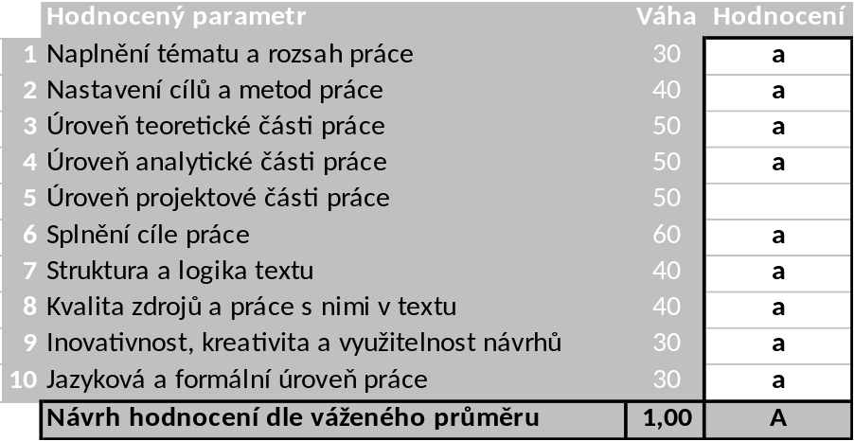

Na práci lze ocenit (silné stránky):
- Teoretická část práce vychází z velkého množství relevantních zdrojů, je úzce zaměřená a zároveň poskytuje dostatečné množství informací k tématu. Autorka definovala osobnost manažera jako klíčovou složku firemní kultury a tento vztah rozvíjela v teoretické i praktické části práce.
- Oceňuji kreativitu autorky ve volbě výzkumných metod. Kromě rozhovorů využila metodu deníků, kam mohli respondenti (zaměstnanci společnosti) po delší dobu zapisovat své postřehy a názory. Díky tomu získala množství zajímavých souvislostí, a to při zaručení anonymity respondentů.
- Autorka využila několik výzkumných metod, které uzpůsobila charakteru respondentů. Podařilo se jí získat odpovědi všech zaměstnanců firmy. Vzhledem k povaze kvalitativního výzkumu nepočítá se zobecnitelností výsledků, ale spíše s praktickým užitkem plynoucím z identifikací palčivých témat a jejich vlivu na firemní kulturu.
- Autorka přistoupila ke své bakalářské práci velmi zodpovědně a cílevědomě. Zodpověděla výzkumné otázky a dosáhla stanoveného cíle.

Výhrady, připomínky a náměty k práci (slabé stránky):

Nemám k práci žádné připomínky.

Otázky k obhajobě: Práce je vyčerpávající. Nepokládám žádnou doplňující otázku.
Kontrola plagiátorství byla negativní – systém našel shodu 0 %.

Ve Zlíně dne 5.5.2019 Podpis:

